Organismo humano em equilíbrio – Importância da função excretora na regulação do organismo humano

- A figura representa os órgãos constituintes do sistema urinário.
Estabelece a correspondência correta.
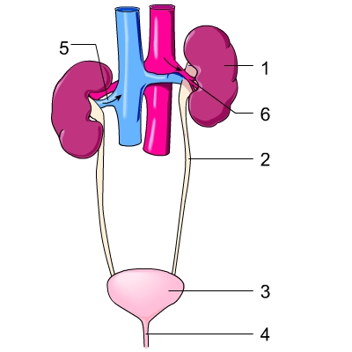
Coluna I  - 1  - 2  - 3  - 4  - 5  - 6 | Coluna II  - Bexiga.  - Veia renal.  - Uréter.  - Uretra.  - Artéria renal.  - Rim

- Completa a frase com as opções corretas.

O ____________ apresenta uma cápsula que envolve e protege o ___________ (zona mais ___________) e a __________ (zona mais ____________).

Opções: curta; longa; interna; córtex; rim; glomérulo de Malpighi; externa; medula.

- Completa a frase com as opções corretas.

Os órgãos do sistema ____________ localizam-se na cavidade ___________ e efetuam a ___________, eliminando os produtos tóxicos na __________.

Opções: urina; torácica; abdominal; filtração do sangue; urinário; respiração; respiratório.

- A vida é dependente do normal metabolismo das células.
Explica o papel do sistema urinário na regulação do organismo.

- A figura representa um corte de um rim, legenda-a.
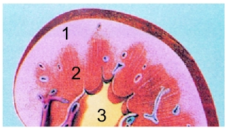

- ___________________; 2- _____________________; 3- ______________________.

- A figura pretende representar um tubo urinífero.
Estabelece a correspondência correta entre as letras da figura e os seguintes constituintes.
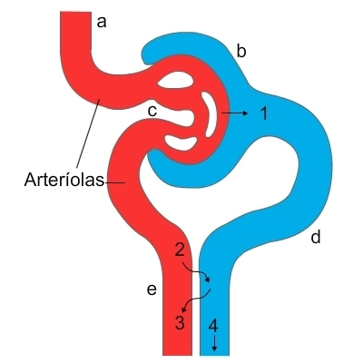

Coluna I  - a  - b  - c  - d  - e | Coluna II  - Arteríola eferente.  - Tubo urinífero.  - Cápsula de Bowman.  - Arteríola aferente.  - Glomérulo de Malpighi.

- Estabelece a correspondência correta.
O nefrónio é a unidade básica do rim.

Coluna I  - Tubo contornado proximal:  - Ansa de Henle:  - Tubo contornado distal:  - Tubo urinífero:  - Cápsula de Bowman: | Coluna II  - zona inicial do nefrónio, em forma de taça, que acolhe o filtrado glomerular, localizando-se na zona cortical.  - porção do tubo urinífero que se localiza na zona cortical e que recebe o filtrado da cápsula de Bowman.  - porção do tubo urinífero em forma de U que se localiza na medula.  - zona terminal do tubo urinífero, localizada no córtex renal.  - estrutura tubular através da qual são eliminadas substâncias do meio interno, correspondendo à unidade de formação da urina no nefrónio.

- Considera a unidade funcional do rim, constituída por uma unidade de filtragem e por uma unidade de formação da urina.

Responde às seguintes questões.

  - Como se designa a unidade de formação da urina?

  - Como se designa a unidade de filtragem do rim?

  - Como se designa o conjunto formado por essas duas unidades?

- Na produção da urina ocorrem, sequencialmente, os processos seguidamente listados: reabsorção, excreção, filtração e secreção.
Coloca os elementos pela ordem correta.

________________ - _______________ - ________________ - _______________.

- Completa a frase com as opções corretas.

A ____________ do sangue ocorre quando os capilares do ___________ deixam passar para a ___________, diversas substâncias.

Opções: Secreção; cápsula de Bowman; água; filtração; reabsorção; glomérulo de Malpighi; rim; absorção.

- Completa a frase com as opções corretas.

No processo de formação da urina, a __________ ocorre ao mesmo tempo que a ___________, mas em sentido __________.

Opções: Igual; reabsorção; secreção; filtração; oposto; absorção.

- Seleciona a opção correta.

A ingestão de água…

a) influencia a produção de urina.
b) não influencia a produção de urina.
c) influencia a respiração.
d) não influencia a composição do filtrado glomerular.

- Seleciona a opção correta.

A hemodiálise consiste …

a) na substituição de um rim que não funciona normalmente.
b) num tratamento para compensar a insuficiência renal.
c) numa cirurgia ao rim doente, para que retome as suas funções.
d) num tratamento para retirar os cálculos renais.

- A evolução da ciência e da tecnologia em muito tem contribuído para a melhoria da qualidade de vida do ser humano. Explica em que consiste um transplante renal.

- Classifica as seguintes afirmações em verdadeiras (V) ou falsas (F).

- ___ A pele é um órgão em constante renovação formada por duas camadas: a epiderme e a derme.
- ___ A camada exterior da epiderme é formada por células vivas com queratina.
- ___ É ao nível da derme que se localizam as células com um pigmento designado de melanina.
- ___ As glândulas sebáceas são responsáveis pela produção de sebo que impede a desidratação da pele.
- ___ As glândulas sudoríparas libertam para o exterior substâncias tóxicas, resultantes do metabolismo celular.
- ___ Entre a epiderme e a derme existe uma camada de gordura que confere isolamento térmico e mecânico.

- Observa a figura que representa a estrutura da pele.
Estabelece a correspondência correta entre os algarismos da figura e as afirmações.

Coluna I  - Epiderme  - Derme  - Hipoderme  - Glândula sebácea  - Glândula sudorípara  - Pelo | Coluna II  - Camada de gordura que confere isolamento térmico e mecânico.  - Glândula produtora de suor.  - Estruturas formadas por células mortas cheias de queratina.  - Camada mais interna com grande número de sensores nervosos e glândulas.  - Camada exterior protetora revestida por células mortas queratinizadas.  - Glândula produtora de um líquido gordo, associada ao pelo.

- A pele desempenha diversas e importantes funções no organismo. Explique em que consiste a função termorreguladora da pele.

- Seleciona a opção correta.

O cancro de pele resulta …

a) da morte das células devido à falta de uso de protetor solar.
b) de uma proliferação descontrolada de células danificadas pela exposição a raios ultravioletas.
c) da morte das células devido às queimaduras solares.
d) de uma proliferação controlada de células danificadas pela exposição a raios ultravioletas.

- A hemodiálise é um tratamento realizado em doentes com insuficiência renal. Explique em que consiste esta doença e quais as suas origens prováveis.

- Indique três medidas que contribuam para o bom funcionamento da função excretora.

Organismo humano em equilíbrio - Importância da função excretora na regulação do organismo humano
Soluções

- I – F; II – C; III – A; IV – D; V – B; VI - E.
- Rim; córtex; externa; medula; interna.
- Urinário; abdominal; filtração do sangue; urina.
- O sistema urinário é importante para o organismo, no sentido que permite a eliminação dos produtos tóxicos resultantes do metabolismo celular e por controlar a concentração dos fluidos corporais, nomeadamente do sangue e da linfa.
- 1- zona cortical; 2- zona medular; 3 – bacinete.
- 1 – D; 2 – C; 3 – E; 4 – B; 5 – A.
- 1 – B; 2 – C; 3 – D; 4 – E; 5 – A.
- 8.1. Tubo urinífero.
  - Corpúsculo de Malpighi.
  - Nefrónio.
- Filtração – reabsorção – secreção – excreção.
- A – F; B – F; C – V; D – V; E – F; F - V.
- Secreção; reabsorção; oposto.
- a).
- b).
- Um transplante renal consiste na substituição, através da realização de uma cirurgia, de um rim doente, por um rim saudável, que pode ser proveniente de um indivíduo recém-falecido ou de um dador vivo.
- A – V; B – F; C – F; D – V; E – V; F - F.
- I – E; II – D; III – A; IV – F; V – B; VI - C.
- A pele contribui para manter constante a temperatura corporal, através de processos como: a vasodilatação, que consiste na dilatação e consequente aproximação dos vasos sanguíneos da superfície da pele, facilitando a perda de calor, assim como pela transpiração e consequente evaporação do suor. No sentido de conservar a temperatura corporal, verifica-se a vasoconstrição, que consiste na constrição dos vasos sanguíneos, diminuindo a dissipação de calor na superfície da pele.
- b).
- A insuficiência renal consiste na falha do funcionamento dos rins, que não conseguem filtrar o sangue e eliminar os produtos tóxicos do organismo. Esta doença pode resultar da existência de quistos nos rins, ou de doenças como a diabetes e hipertensão.
- O bom funcionamento dos sistemas excretores depende de comportamentos saudáveis como: ingestão abundante de água, dieta equilibrada, prática de exercício físico, não fumar, nem consumir bebidas alcoólicas e drogas e a adoção de hábitos de higiene diários, entre outros.

